|  |  |
| --- | --- |
| **Gerb-BMSTU_01** | **Министерство науки и высшего образования Российской Федерации**  Калужский филиал  федерального государственного бюджетного  образовательного учреждения высшего образования  ***«Московский государственный технический университет имени Н.Э. Баумана (национальный исследовательский университет)»***  ***(КФ МГТУ им. Н.Э. Баумана)*** |

**ФАКУЛЬТЕТ** ***ИУК «Информатика и управление»***

**КАФЕДРА** \_\_***ИУК4 «Программное обеспечение ЭВМ, информационные технологии»***

**ДОМАШНЯЯ РАБОТА**

**«Программирование в Shell»**

**ДИСЦИПЛИНА: «Операционные системы»**

|  |  |  |
| --- | --- | --- |
| Выполнил: студент гр. ИУК4-52Б | | \_\_\_\_\_\_\_\_\_\_\_\_\_\_\_\_\_ ( Карельский М.К. )  (Подпись) |
| Проверил: | | \_\_\_\_\_\_\_\_\_\_\_\_\_\_\_\_\_ ( Красавин Е.В. )  (Подпись) |
| Дата сдачи (защиты):  Результаты сдачи (защиты): | | |
|  | - Балльная оценка:  - Оценка: | |

Калуга, 2022

**Цель:** получение практических навыков по написанию Shell-сценариев для ОС Linux.

**Задачи:**

1. Самостоятельно изучить синтаксис и важнейшие структуры Shell-сценариев.
2. Научиться применять, Shell-сценарии для администрирования системы.
3. Закрепить полученные в ходе выполнения лабораторных работ навыки.

**Вариант 8**

**Задание:**

Написать скрипт для поиска файла программы по идентификатору процесса.

Вывести список программ и предложить пользователю ввести идентификатор. Входные и выходные данные программы послать в письме к root.

**Результат:**

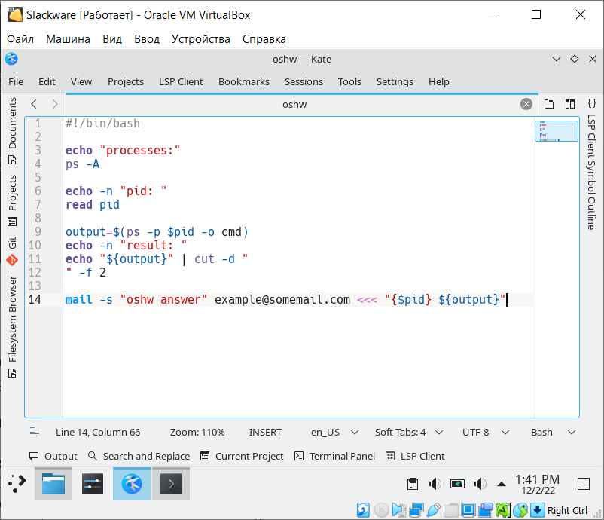

Рис. 1. Исходный код

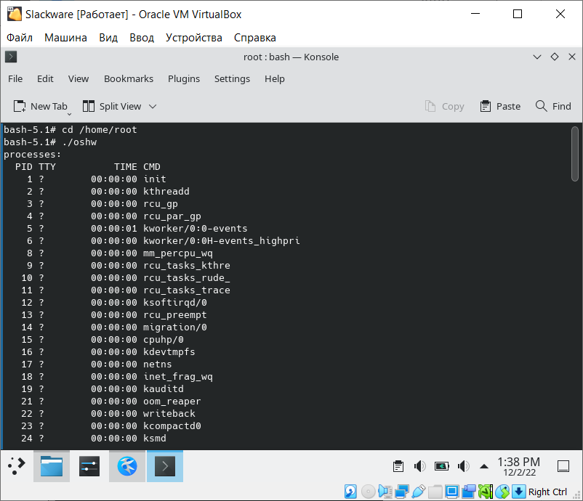

Рис. 2.1. Результат

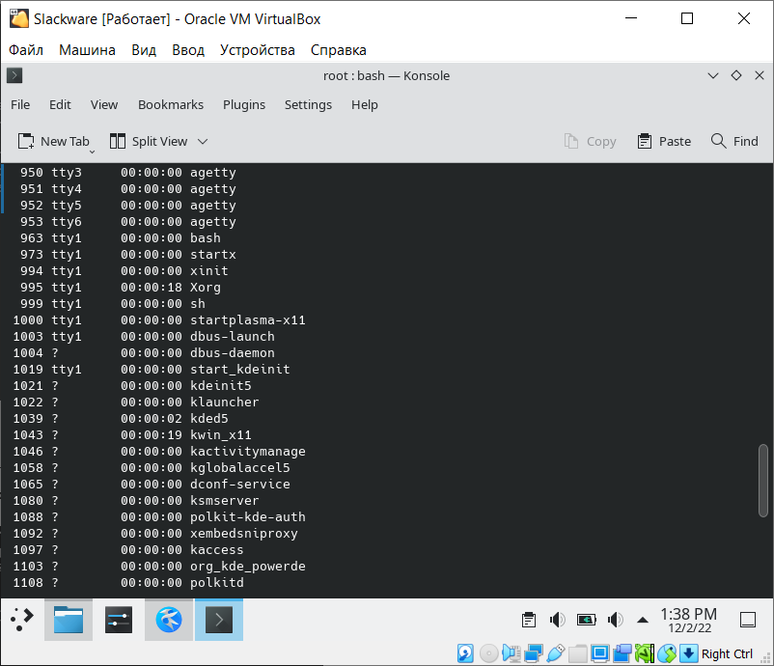

Рис. 2.2. Результат

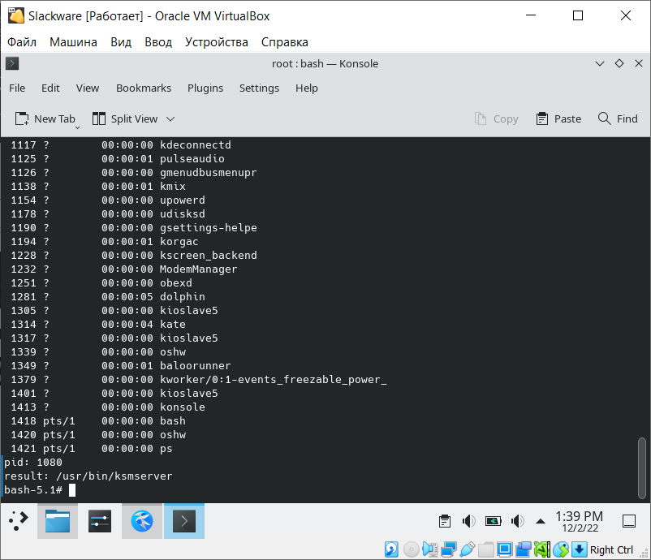

Рис. 2.3. Результат

**Вывод:** в ходе выполнения лабораторной работы были получены практические навыки по написанию Shell-сценариев для ОС Linux.

**Контрольные вопросы:**

1. **Опишите назначение Shell-скриптов.**

С помощью Shell-скриптов можно автоматизировать выполнение неких последовательностей команд, выполняющихся по определённой логике. Также с помощью Shell-скриптов можно создавать прототипы приложений, написанные в будущем на другом языке программирования.

1. **Опишите термин BASH.**

Название BASH — это аббревиатура от "Bourne-Again Shell ", созданное по фамилии Стефена Бурна (создателя shell).

1. **Опишите назначение символа «#», и приведите примеры его использования.**

Символ «#» используется для создания комментария в скрипте. Например: # This is comment

1. **Опишите для чего необходимо экранирование символов.**

Экранирование символов необходимо для превращения служебных символов в строковые.

1. **Назовите различия одинарных и двойных кавычек.**

В строке, ограниченной двойными кавычками, не выполняется интерпретация большинства служебных символов, которые могут находиться в строке.

Одинарные кавычки экранируют все служебные символы в строке. Это более строгая форма экранирования.

1. **Опишите понятие переменная.**

Переменные представляют собой именованные участки памяти, в которые записана некоторая информация. В последующем к этим участкам памяти можно обращаться по имени переменной.

1. **Приведите пример кода с условными операторами.**

if $(ls .)

then

echo “True”

else

echo “False”

fi

1. **Опишите принцип работы с переменными в Shell.**

Необходимо всегда помнить о различиях между именем переменной и ее значением. Если variable1 — это имя переменной, то $variable1 — это ссылка на ее значение. "Чистые" имена переменных, без префикса $, могут использоваться только при объявлении переменной, при присваивании переменной некоторого значения, при удалении (сбросе), при экспорте и в особых случаях - когда переменная представляет собой название сигнала.

1. **Приведите пример кода с оператором цикла while.**

while [ $var1 -gt 0 ]

do

echo $var1

var1=$[ $var1 - 1 ]

done

1. **Опишите понятие внутренняя команда.**

Внутренняя команда — это команда, которая встроена непосредственно в Bash. Команды делаются встроенными либо из соображений производительности, либо из-за необходимости прямого доступа к внутренним структурам командного интерпретатора.

1. **Назовите команды для вывода информации.**

echo, printf.

1. **Опишите понятие sha-bang.**

Если файл сценария начинается с последовательности #!, которая в мире UNIX называется sha-bang, то это указывает системе какой интерпретатор следует использовать для исполнения сценария.

1. **Назовите способы запуска сценария.**

Запустить сценарий можно командой sh scriptname или bash scriptname, а также сделав файл скрипта исполняемым командой chmod.

**ОСНОВНАЯ ЛИТЕРАТУРА**

1. Вирт, Н. Разработка операционной системы и компилятора. Проект Оберон [Электронный ресурс] / Н. Вирт, Ю. Гуткнехт. — Москва: ДМК Пресс, 2012. 560 с. Режим доступа: https://e.lanbook.com/book/39992.
2. Войтов, Н.М. Основы работы с Linux. Учебный курс [Электронный ресурс]: учебное пособие / Н.М. Войтов. — Москва : ДМК Пресс, 2010. — 216 с. — Режим доступа: URL: https://e.lanbook.com/book/1198
3. Стащук, П.В. Краткое введение в операционные системы [Электронный ресурс] : учебное пособие / П.В. Стащук. — 3-е изд., стер. — Москва : ФЛИНТА, 2019. — 124 с.— URL: https://e.lanbook.com/book/125385

**ДОПОЛНИТЕЛЬНАЯ ЛИТЕРАТУРА**

1. Войтов, Н.М. Администрирование ОС Red Hat Enterprise Linux. Учебный курс [Электронный ресурс] : учеб. пособие — Москва: ДМК Пресс, 2011. 192 с. Режим доступа: https://e.lanbook.com/book/1081.
2. Стащук П.В. Администрирование и безопасность рабочих станций под управлением Mandriva Linux: лабораторный практикум. [Электронный ресурс]: учебно-методическое пособие / П.В. Стащук. — 2-е изд., стер. - М: Флинта, 2015. https://e.lanbook.com/book/70397

**Электронные ресурсы:**

1. Научная электронная библиотека http://eLIBRARY.RU.
2. Электронно-библиотечная система http://e.lanbook.com.
3. Электронно-библиотечная система «Университетская библиотека онлайн» http://biblioclub.ru.
4. Электронно-библиотечная система IPRBook http://www.iprbookshop.ru/
5. Losst - Linux Open Source Software Technologies https://losst.ru